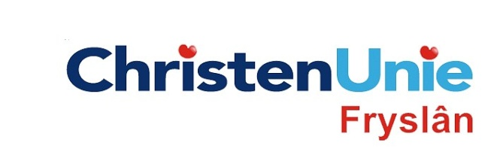
In te vullen door de griffier
motie nr.

paraaf

Agendapunt

MOTIE, ex artikel 29 Reglement van orde
Statenvergadering | 21 mei 2014
Agendapunt | Interpellatie Spoorlobby
De Staten, in vergadering bijeen op 21 mei 2014

gehoord hebbende de beraadslaging;

Constaterende dat
- het kabinet kiest voor invoering van het beveiligingssysteem ERTMS op grote delen van het spoor in de Randstad en andere delen van Nederland, maar niet naar Noord-Nederland;
- de Tweede Kamer nu aan zet is en hierover binnenkort zal besluiten;
- de lobby voor een snelle treinverbinding naar het Noorden momenteel plaatsvindt via de Drentse gedeputeerde Henk Brink;
Overwegende dat
- een snelle treinverbinding naar Fryslân van groot belang is voor de woon- en werkaantrekkelijkheid van Fryslân;
- de spoorlobby voor Fryslân in deze cruciale fase gediend is met een actieve inzet van de verantwoordelijk Friese gedeputeerde;
Verzoeken gedeputeerde Kramer,

- in aanloop naar het Algemeen Overleg ERTMS in de Tweede Kamer (welke waarschijnlijk eind 24 juni 2014 plaats zal vinden) af te reizen naar Den Haag met als doel alle spoorwoordvoerders in Den Haag persoonlijk te overtuigen van het belang van ERTMS naar Noord-Nederland;
- en de Staten hierover te informeren.
en gaan over tot de orde van de dag

Indiener(s) | (fractie / naam / handtekening)  ChristenUnie, Anja Haga

